“图形的分割”教学设计及反思
溧阳市竹箦中心小学 芮金芳
教学内容：苏教版五年级上册第二单元《多边形面积》P15中“动手做”。
【教材分析】
- 内容分析：
知识体系——本课是“图形与几何”领域相关内容的知识应用。它是在学生学会平行四边形、三角形和梯形面积计算方法基础上学习的，是学生进一步理解平面图形面积计算的重要拓展课。引导学生在主动的实验操作、观察想象、合作探究过程中，发现并提出一些有价值的数学问题。同时在动手实验做数学过程中，进一步体会感受不同平面图形之间的联系与转化，这个过程对于学生深入理解平面图形的面积计算方法，形成灵活解决有关面积计算问题有重要的作用。
已学过的相关内容 | 本单元的主要内容 | 后续相关的内容
·长方形和正方形的特征（三年级上册）  ·认识周长（三年级上册）  ·长、正方形的周长计算（三年级上册）  ·长、正方形面积计算（三年级下册） | ·平行四边形面积计算  ·三角形面积计算  ·梯形的面积计算  ·图形的分割  ·组合图形的面积计算  ·不规则图形面积计算 | ·圆的认识（五年级下册）  ·圆的周长和面积（五年级下册）

- 教材编排——图形分割规律的探索，教材“动手做”板块设计了三个层次的操作活动。第一次层次让每一位学生经历将一个平面图形经过中心点分成两个完全一样的图形的过程，在分的过程中让学生体会将一个平面图形分成两个完全一样的图形分法的多样性，在多种方法的观察、比较、辨析中体会不论哪种分法，它们的分割线都相交于一点，明晰“中心点”，从而引发猜想。第二层次，通过动手实验，操作验证，理解过中心点任意画一条直线都能将平行四边形分成两个完全一样的图形。第三层次，对实验结论进一步深入推想，将实验方法类比迁移到正方形、长方形以及正六边形、正八边形、正三角形和正五边形等图形的研究中，在深入实验过程中，进一步深化对数学知识本质的理解，学生在实验探索活动中体验数学学习的价值和发现、解决问题的乐趣。学生在猜想、实验、验证、观察、分析、想象、应用中体会数学类比迁移的思维方式，获得积极参与数学实验活动的经验。
- 学情分析：
1.学生已有状态——学生初步积累了平行四边形、三角形、梯形等平面图形面积计算的活动经验。
2.学习困难分析——对图形中心点确定的方法有困难，队平面图形中的图形分割的规律不明确。
3.学生可能发展的状态——借助平行四边形开展数学实验探索活动，在找一找、画一画、剪一剪、比一比等数学实验活动中，帮助学生进一步图形分割规律图形的特征。
【教学目标】
1.通过动手实验、观察比较和分析思考，研究图形的中心与图形分割的关系，加深对图形的认识和理解。
2.经历找一找、画一画、剪一剪、比一比等数学实验学习过程，探索并发现一些常见平面图形中有趣的图形分割规律，培养学生初步的观察、比较、分析、抽象、概括和简单推理的能力，进一步积累学习图形与几何的经验。
3.通过实验探究活动，促使学生动手实验、自主探究、合作交流，获得探索公式的成功体验，产生对数学学习的积极情感。
【教学重、难点】探索并发现平面图形中图形分割的规律。
【教学资源】课件1份、直尺、水彩笔、剪刀、材料袋（不同的平面图形）、学习单小组一份。
【教学思路】
基于以上对内容和学情的分析，在把握教学目标的基础上，本节课教学流程如下：
一、激活经验，引出问题

二、动手操作，明晰方法
提出猜想，设计实验

动手实验，发现结论
三、实验探究，发现结论

四、深入推想，完善规律

方法回顾
五、回顾反思，深化认识
结构梳理
【教学过程】
一、激活经验，提出问题
1.谈话唤醒：同学们，这些平面图形你们认识吗？这是正方形的一条对称轴，正方形一共有几条对称轴？长方形呢？平行四边形呢？
明确：正方形有4条对称轴，长方形有2条对称轴，平行四边形没有对称轴。
追问：为什么平行四边形没有对称轴？
指出：平行四边形不是一个轴对称图形，所以没有对称轴。
2.提出问题：仔细观察这个平行四边形，它发生了怎样的变化？
明确：用一条对角线将平行四边形分割成两个完全一样的三角形。
3.揭示课题：今天我们将一起研究这样的“图形的分割”问题，看看它里面藏着什么奥秘？（板书课题：图形的分割）
二、动手操作，明晰方法
1.提出问题：同学们，你还有其他方法把一个平行四边形分成两个完全一样的图形吗？
活动要求：
①分一分：先在平行四边形内画一条直线，分成两个完全一样的图形，再用剪刀沿直线剪开。
②比一比：分成的两个图形是否完全一样？
③说一说：小组内交流自己的分法。
④议一议：比一比不同的分法，有什么相同之处？
2.动手操作：小组合作分一分、画一画、剪一剪、比一比，教师巡视指导，收集不同的学习资源。
3.展示交流：教师展示不同的学习资源。
学生可能出现的资源 | 教师的应对
（1）展示各小组不同的分法。  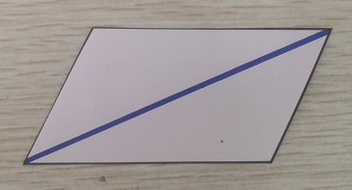  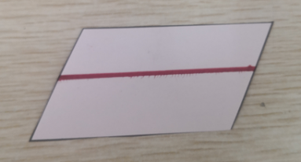  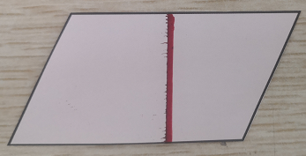  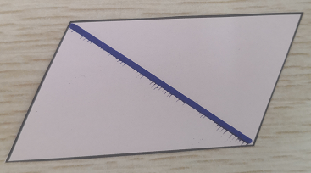  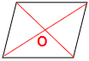  说说你们是怎么分的？ | （1）问：想知道分成的这两个图形是不是完全一样，你有什么好办法？  边直播边介绍：可以把其中分成的一个图形，先旋转180°，然后再平移，如果完全重合就表示分成的两个图形是完全一样的。  （2）同学们想到这么多不同的分法，把大家想到的不同分法重叠在一起，仔细观察，你有什么发现？  指出：分割的这些直线都会相交于平行四边形里的一个点。这个点我们把它称为平行四边形的“中心点”。  （3）那怎样快速准确的找到平行四边形的中心点呢？你有什么好方法？  指出：只要沿着平行四边形的两条对角线对折，折痕相交的那个点就是平行四边形的中心点。（折一折）  视频介绍：还可以沿着对角线画一画，相交的点就是平行四边形的中心点，用字母O表示。（画一画）

三、实验探究，发现规律
1.提出猜想：同学们，如果我们找到平行四边形中心点，经过这个中心点任意画一条直线，你有什么新发现吗？
生1：经过中心点任意画一条直线可以把平行四边形分成两个完全一样的图形。
生2：不一定能分成两个完全一样的图形。
……
指出：这是我们根据观察的现象提出的一个猜想。（板书：提出猜想）
2.实验设计：这个猜想到底对不对？可以怎样做？（板书：动手实验）如果请你来设计这个实验，你会怎样设计？小组内说一说。（板书：实验设计）
交流明确：实验工具——平行四边形图形、直尺、笔、剪刀等材料。
实验方法——找一找、画一画、剪一剪、比一比。
实验要求：①找一找：先找到平行四边形的中心点。
②画一画、剪一剪：过中心点任意画一条直线，并剪开。
③比一比：分成的两个图形是否完全一样。
④说一说：小组内交流自己的实验过程和结论。

3.动手实验：学生动手实验，教师巡视指导，收集资源。
4.展示交流：教师展示不同的学习资源。
学生可能出现的资源 | 教师的应对
（1）展示各小组不同的分法。  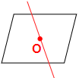  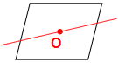  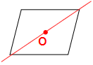  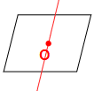  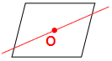  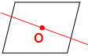  说说你们是怎么验证的？ | （1）问：介绍一下你们是怎么验证的？  选2生代表介绍：先找到中心点，然后经过中心点任意画一条直线，用两部分剪开，然后旋转其中一个图形180°，再平移，两部分完全重合，说明刚才的猜想是正确的。  （2）你们实验发现的结论和猜想一致吗？有没有找到反例的？  交流：实验发现的结论和刚才猜想一致。实验过程中要细致、认真，防止实验误差导致两个图形不一样。
5.实验发现：像这样经过中心点画直线，你们认为可以有多少种不同的画法？
指出：经过中心点可以画出符合要求的无数条直线，虽然剪下来的形状不同，但都存在一个规律：经过中心点，任意画一条直线，能把平行四边形分成2个完全一样的图形。看来这个猜想是正确的。（板书：发现结论）
6.回顾提炼：回顾刚才我们是怎样研究发现平行四边形中图形分割的规律的？
交流：根据观察现象，我们首先提出猜想，然后设计实验，接着动手实验验证，在找一找、画一画、剪一剪、比一比等实验活动中，发现图形分割的规律。
四、深入推想，完善规律
1.提出问题：研究到这里，你有什么新问题或新猜想吗？
质疑：刚刚我们研究发现平行四边形中有图形分割的规律，那其他图形中是不是也有这样的规律呢？
提问：你想研究哪些图形？
生举例：如正方形、三角形、梯形、正多边形……
2.深入推想：这些图形中是不是也有这样图形分割的规律呢？
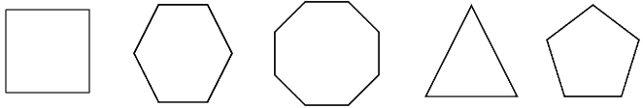

实验要求：①做一做：用学到的研究方法独立研究其他图形的分割规律。
②填一填：填写完成实验记录单。
③说一说：小组内交流自己的实验过程和发现。

3.动手实验：学生动手实验，教师巡视指导，收集资源。
4.展示交流：教师展示不同的学习资源。
学生可能出现的资源 | 教师的应对
（1）展示各小组不同的实验结果。  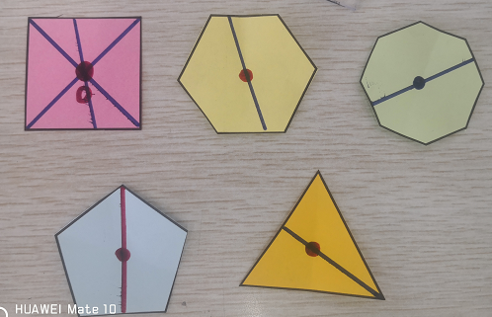  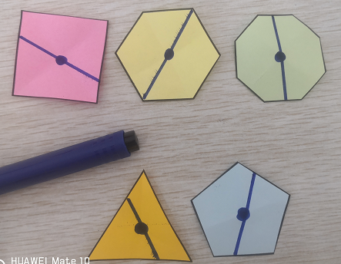  说说你们是怎么验证的？ | （1）问：是不是所有经过中心点的直线都能将这些图形分成两个完全一样的图形，你是怎样来验证的？  选2生代表介绍：发现正方形、正六边形、正八边形，这三个图形经过中心点任意画一条直线都能把它们分成2个完全一样的图形。  （2）你们实验发现的结论和他们的一致吗？有没有找到反例的？  交流：实验发现的结论和这组发现一致。  （3）那正三角形、正五边形呢？你们有什么想法？  交流：正三角形、正五边形并不是所有经过中心点的直线，都能把它们分成2个完全一样的图形，所以找到一个反例，就说明正三角形、正五边形里没有这样的图形分割规律。
5.深入推想：通过小组合作研究，我们发现像这样的正方形（正四边形）、正六边形、正八边形里都有这样的图形分割规律，如果继续往下想，你会想到什么？
交流：像正十边形、正十二边形……边数为双数的正多边形图形里都有这样图形分割的规律。
6.质疑反思：那为什么像正三角形、正五边形里没有这样图形分割的规律呢，想不想知道其中的奥秘？
视频介绍“中心对称图形”。
指出：原来，今天我们研究的平行四边形、长方形、正方形、边数为双数的正多边形，在数学王国里都称为“中心对称图形”。也就是说，只要是中心对称图形，经过它的中心点，任意画一条直线，都能把它分成2个完全一样的图形。
7.资料链接。
介绍：其实，今天研究的图形分割的规律并不是我们现在才发现的。最早是由古希腊数学家欧几里德，在他的一本著作《图形的分割》一书中就提到过。书的中心思想是：作直线将已知图形分为相等的部分，成比例的部分或分成满足某种条件的图形。正因为欧几里德在几何领域的卓越贡献，所以被世界人民称为“几何学之父”。我们今天研究的只是其中的一小部分。有兴趣的同学课后可以继续深入了解。
五、回顾反思，深入认识
1.方法回顾：学习到这里，老师想送给同学们一句古希腊数学家毕达哥拉斯说过的一句话：“在数学的天地里，重要的不是我们知道什么，而是我们怎么知道什么的。”想一想，今天我们是怎样探索发现图形分割规律的？你有哪些收获体会？
2.结构延伸：希望同学们带着这些实验研究的好方法，能继续深入探究数学中更多有趣的问题。

